Приложение

Схема
расположения земельных участков на кадастровом плане территории
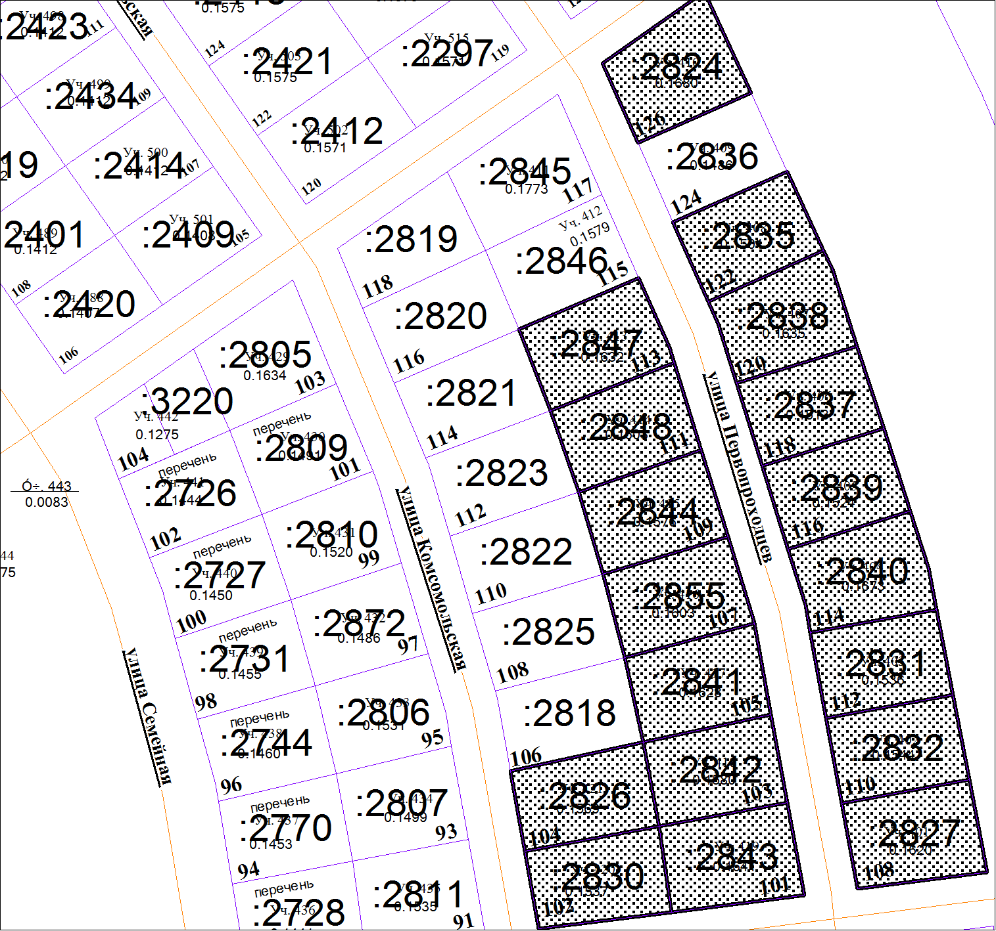

Масштаб 1:2000
город Югорск, ул. Первопроходцев, 113, КН 86:22:0010003:2847, площ. 1 632 кв. м
город Югорск, ул. Первопроходцев, 111, КН 86:22:0010003:2848, площ. 1 603 кв. м
город Югорск, ул. Первопроходцев, 109, КН 86:22:0010003:2844, площ. 1 576 кв. м
город Югорск, ул. Первопроходцев, 107, КН 86:22:0010003:2855, площ. 1 603 кв. м
город Югорск, ул. Первопроходцев, 105, КН 86:22:0010003:2841, площ. 1 627 кв. м
город Югорск, ул. Комсомольская, 104, КН 86:22:0010003:2826, площ. 1 570 кв. м
город Югорск, ул. Первопроходцев, 103, КН 86:22:0010003:2842, площ. 1 580 кв. м
город Югорск, ул. Комсомольская, 102, КН 86:22:0010003:2830, площ. 1 537 кв. м
город Югорск, ул. Первопроходцев, 101, КН 86:22:0010003:2843, площ. 1 640 кв. м
город Югорск, ул. Первопроходцев, 126, КН 86:22:0010003:2824, площ. 1 680 кв. м
город Югорск, ул. Первопроходцев, 122, КН 86:22:0010003:2835, площ. 1 502 кв. м
город Югорск, ул. Первопроходцев, 120, КН 86:22:0010003:2838, площ. 1 635 кв. м
город Югорск, ул. Первопроходцев, 118, КН 86:22:0010003:2837, площ. 1 513 кв. м
город Югорск, ул. Первопроходцев, 116, КН 86:22:0010003:2839, площ. 1 525 кв. м
город Югорск, ул. Первопроходцев, 114, КН 86:22:0010003:2840, площ. 1 673 кв. м
город Югорск, ул. Первопроходцев, 112, КН 86:22:0010003:2831, площ. 1 536 кв. м
город Югорск, ул. Первопроходцев, 110, КН 86:22:0010003:2832, площ. 1 544 кв. м
город Югорск, ул. Первопроходцев, 108, КН 86:22:0010003:2837, площ. 1 620 кв. м

